Лабораторная работа 6

Модель «хищник–жертва»

Ендонова Арюна Валерьевна

Содержание

# Цель работы

Реализовать модель “хищник-жертва” в *xcos*.

# Задание

1. Реализовать модель “хищник-жертва” в xcos;
2. Реализовать модель “хищник-жертва” с помощью блока Modelica в xcos;
3. Реализовать модель “хищник-жертва” в OpenModelica

# Выполнение лабораторной работы

Модель «хищник–жертва» (модель Лотки — Вольтерры) представляет собой модель межвидовой конкуренции. В математической форме модель имеет вид:

$$\left\{\begin{matrix}\dot{x}=ax−bxy \\ \dot{y}=cxy−dy,\end{matrix}\right.$$

где $x$— количество жертв; $y$— количество хищников; $a,b,c,d$— коэффициенты, отражающие взаимодействия между видами: $a$— коэффициент рождаемости жертв; $b$— коэффициент убыли жертв; $c$— коэффициент рождения хищников; $d$— коэффициент убыли хищников.

## Реализация модели в xcos

Зафиксируем начальные данные: $a=2, b=1, c=0.3, d=1, x\left(0\right)=2, y\left(0\right)=1$. В меню Моделирование, Задать переменные окружения зададим значения коэффициентов $a, b, c, d$ (рис. [-@fig:001]).

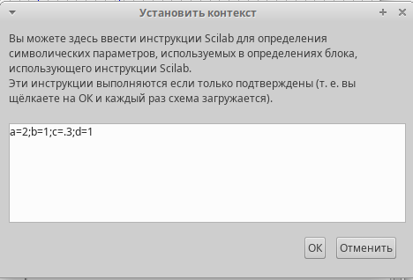

Задание переменных окружения в xcos для модели

Для реализации модели “хищник-жертва” в дополнение к блокам CLOCK_c, CSCOPE, TEXT_f, MUX, INTEGRAL_m, GAINBLK_f, SUMMATION, PROD_f потребуется блок CSCOPXY – регистрирующее устройство для построения фазового портрета. Готовая модель «хищник–жертва» представлена на рис. [-@fig:002].

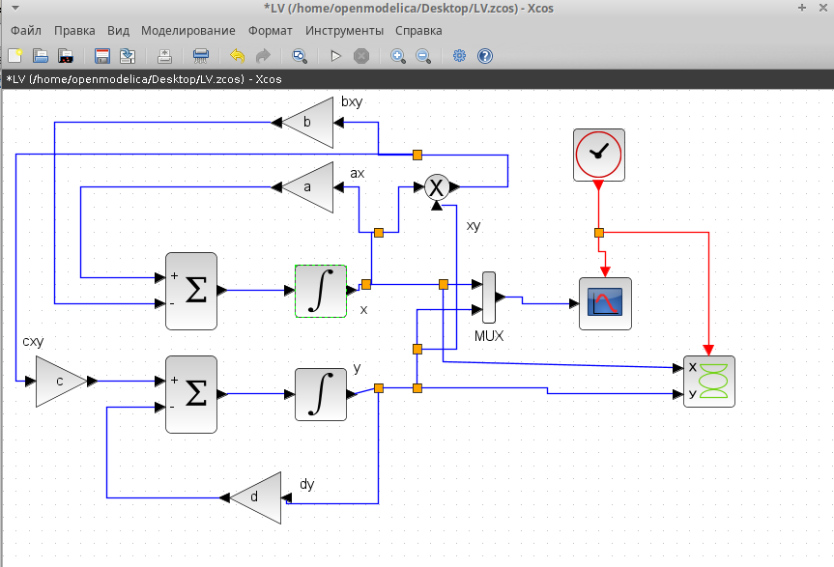

Модель «хищник–жертва» в xcos

В параметрах блоков интегрирования необходимо задать начальные значения $x\left(0\right)=2,y\left(0\right)=1$ (рис. [-@fig:003], [-@fig:004]).

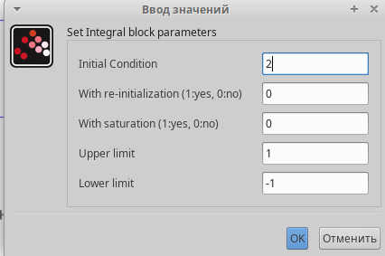

Задание начальных значений в блоках интегрирования

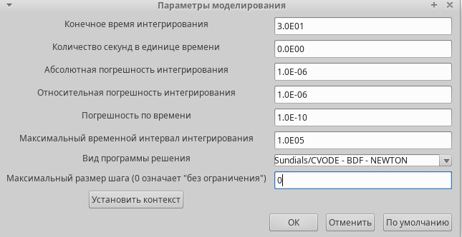

Задание параметров моделирования

В меню Моделирование, Установка необходимо задать конечное время интегрирования, равным времени моделирования: 30.

Результат моделирования представлен на рис. [-@fig:005]. Черной линией обозначен график $x\left(t\right)$ (динамика численности жертв), зеленая линия определяет $y\left(t\right)$— динамику численности хищников

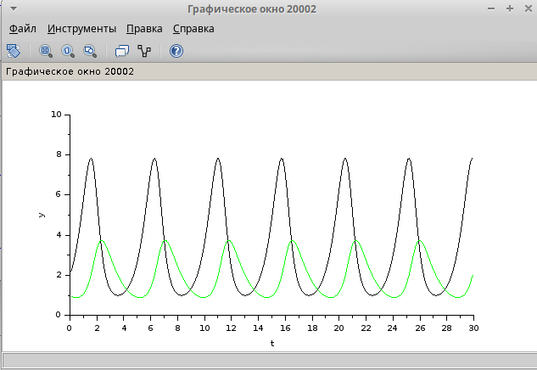

Динамика изменения численности хищников и жертв модели Лотки-Вольтерры при $a=2,b=1,c=0.3,d=1,x\left(0\right)=2,y\left(0\right)=1$

На рис. [-@fig:006] приведён фазовый портрет модели Лотки-Вольтерры.

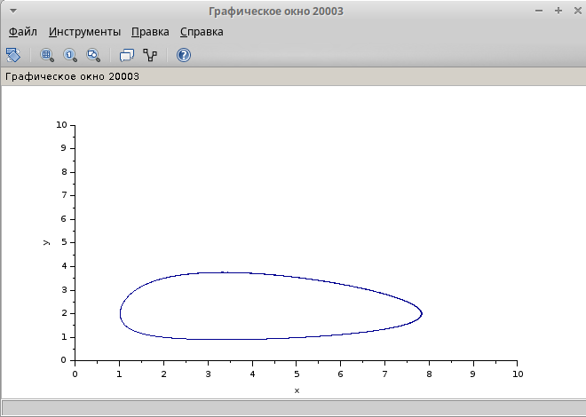

Фазовый портрет модели Лотки-Вольтерры при $a=2,b=1,c=0.3,d=1,x\left(0\right)=2,y\left(0\right)=1$

## Реализация модели с помощью блока Modelica в xcos

Для реализации модели с помощью языка Modelica потребуются следующие блоки *xcos*: CLOCK_c, CSCOPE, CSCOPXY, TEXT_f, MUX, CONST_m и MBLOCK (Modelica generic). Как и ранее, задаём значения коэффициентов $a,b,c,d$ (см. рис. [-@fig:001]). Готовая модель «хищник–жертва» представлена на рис.[-@fig:007]. Параметры блока Modelica представлены на рис. [-@fig:008], [-@fig:009] Переменные на входе (“a”, “b”, “c”, “d”) и выходе (“x”, “y”) блока заданы как внешние (“E”).

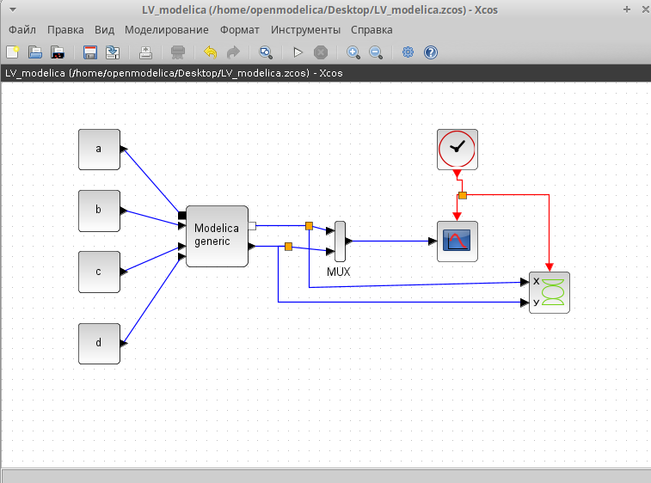

Модель «хищник–жертва» в xcos с применением блока Modelica

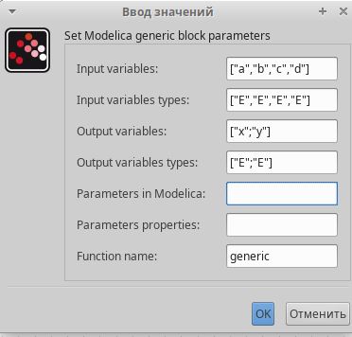

Параметры блока Modelica для модели “хищник–жертва”

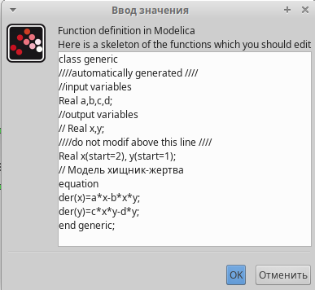

Параметры блока Modelica для модели “хищник–жертва”

В результате моделирования получаем следующие графики (рис. [-@fig:010], [-@fig:011]). Они идентичны построенным без блока Modelica.

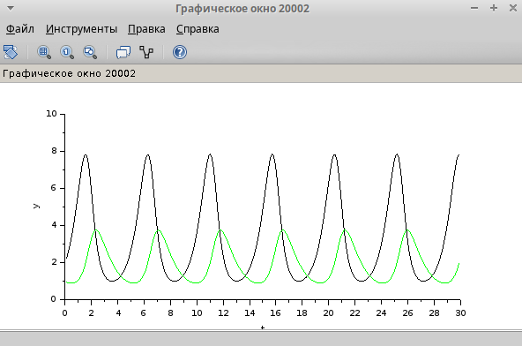

Динамика изменения численности хищников и жертв модели Лотки-Вольтерры при $a=2,b=1,c=0.3,d=1,x\left(0\right)=2,y\left(0\right)=1$

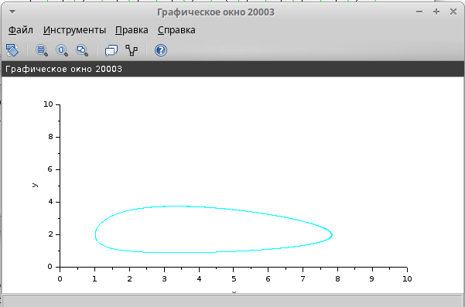

Фазовый портрет модели Лотки-Вольтерры при $a=2,b=1,c=0.3,d=1,x\left(0\right)=2,y\left(0\right)=1$

## Упражнение

Реализуем модель «хищник – жертва» в OpenModelica. Построим графики изменения численности популяций и фазовый портрет.

parameter Real a = 2;  
 parameter Real b = 1;  
 parameter Real c = 0.3;  
 parameter Real d = 1;  
 parameter Real x0 = 2;  
 parameter Real y0 = 1;  
  
 Real x(start=x0);  
 Real y(start=y0);  
equation  
 der(x) = a*x - b*x*y;  
 der(y) = c*x*y - d*y;

Выполним симуляцию, поставим конечное время 30с. Получим график изменения численности хищников и жертв (рис. [-@fig:012]), а также фазовый портрет (рис. [-@fig:013]).

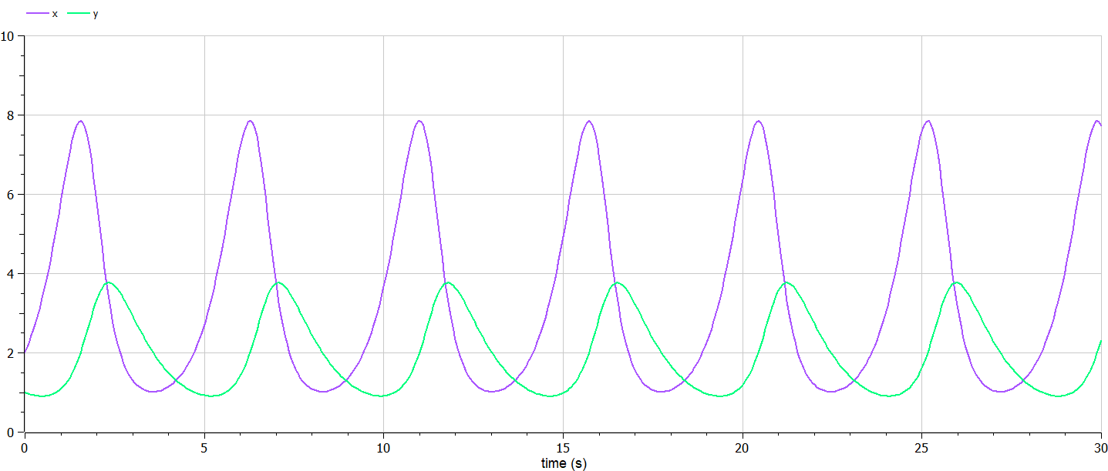

Динамика изменения численности хищников и жертв модели Лотки-Вольтерры при $a=2,b=1,c=0.3,d=1,x\left(0\right)=2,y\left(0\right)=1$

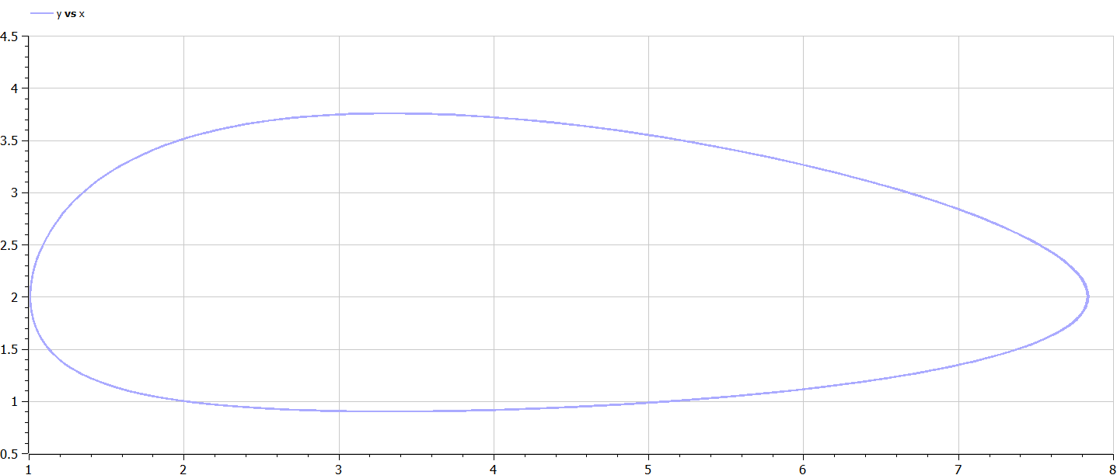

Фазовый портрет модели Лотки-Вольтерры при $a=2,b=1,c=0.3,d=1,x\left(0\right)=2,y\left(0\right)=1$

# Выводы

В процессе выполнения данной лабораторной реализована модель “хищник-жертва” в *xcos*.

# Список литературы

1. Королькова А.В., Кулябов Д.С. Руководство к лабораторной работе №6. Модель «хищник–жертва». – Москва, 2025. – 73 с.
2. Система «хищник — жертва» // Википедия. URL: https://ru.wikipedia.org/wiki/Система_«хищник_—_жертва» (дата обращения: 02.04.2025).
3. Информационные технологии. 11. Модель «хищник-жертва» // Профильное обучение. URL: http://profil.adu.by/mod/book/tool/print/index.php?id=4187 (дата обращения: 02.04.2025).
4. Недорезов Л.В., Утюпин Ю.В., Утюпина С.П. Эффект насыщения в модели системы “хищник–жертва” // Сибирский журнал индустриальной математики. 2001. Т. 4, № 1. С. 150–164. URL: https://www.mathnet.ru/sjim125.
5. Апонин Ю.М., Апонина Е.А. Математическая модель сообщества хищник–жертва с нижним порогом численности жертвы // Компьютерные исследования и моделирование. 2009. Т. 1, № 1. С. 51–56. URL: https://www.mathnet.ru/ivp101.